**Ejercicio 04:**

Descuento en Compras: Calcular el precio final de un producto con un descuento del 10% si el precio original es mayor de $100; de lo contrario, no hay descuento.

Explicación: Se pide el precio. Si el precio es mayor a 100, se descuenta el 10% multiplicando por 0.10. Si no es mayor a 100, el precio permanece igual, se imprime por consola el resultado

Foto pseudocódigo:

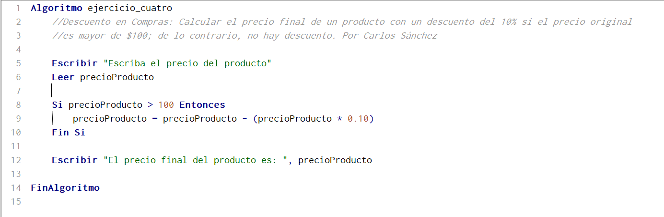

Foto diagrama de flujo:

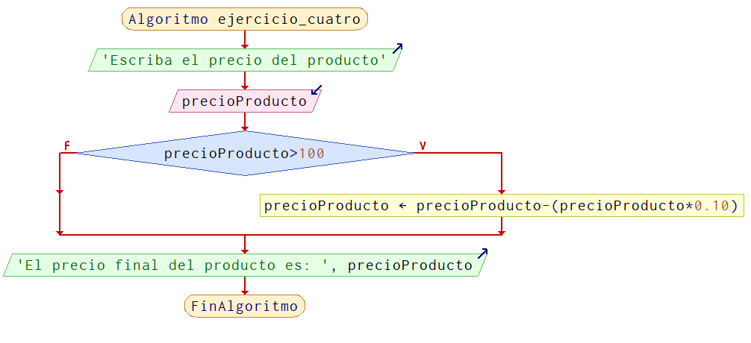

Prueba de escritorio

|  |  |
| --- | --- |
| **Precio del producto** | **Salida por consola** |
| 100 | Precio final del producto es 100 |
| 200 | Precio final del producto es 180 |
| 45 | Precio final del producto es 45 |